 | ΣΥΛΛΟΓΟΣ  ΥΠΑΛΛΗΛΩΝ  ΠΕΡΙΦΕΡΕΙΑΣ  ΑΤΤΙΚΗΣ | Λ. Συγγρού 80-88, ΤΚ:11741 Αθήνα  e-mail: syllogos.patt@gmail.com  https:// syllogospatt.wordpress.com  τηλ. προέδρου: 6932442294  τηλ. γραμματέα: 6978894946

Αθήνα 20- 2 -2023
Αρ. Πρωτ.: 48

Παράδοση ανθρωπιστικού υλικού στον λαό της Τουρκίας
Με μεγάλη συγκίνηση ενημερώνουμε ότι το πρώτο μέρος της υλικής βοήθειας των εργαζομένων της Ελλάδας στους σεισμόπληκτους της Τουρκίας έφτασε σήμερα στο κατεστραμμένο Iskederun με την βοήθεια των συναδέλφων του Συνδικάτου Nakliyat Is

Φωτό https://flic.kr/s/aHBqjAsJXt
https://twitter.com/PAMEhellas/status/1627337652314820610?t=Kzed-jJF1XXmZUptA7r_YA&s=19

Στους παρακάτω συνδέσμους αποτυπώνονται όλα τα βήματα αυτής της προσπάθειας.

- Φόρτωμα αλληλεγγύης στο Συνδικάτο Οικοδόμων στις 17/2 για τους λαούς της Τουρκίας και Συρίας
Δείτε στο παρακάτω σύνδεσμο βίντεο από το φόρτωμα αλληλεγγύης στο Συνδικάτο Οικοδόμων για τους λαούς της Τουρκίας και Συρίας.
https://youtu.be/1bVw4uy8T2g
- Στις στις 17/2 ξεκίνησαν από την Αθήνα με προορισμό την Τουρκία οι νταλίκες με το ανθρωπιστικό υλικό που μαζί με τα είδη πρώτης ανάγκης από άλλες πόλεις, προορίζονται για τους Τούρκους εργαζόμενους. Τις νταλίκες συνοδεύει αντιπροσωπεία των συνδικάτων της χώρας μας για να εκφράσει την αλληλεγγύη των εργαζομένων, της νεολαίας και συνολικά του λαού μας στον δοκιμαζόμενο τουρκικό λαό και να παραδώσει τους πάνω από 100 τόνους ανθρωπιστικό υλικό.
Το ανθρωπιστικό υλικό που συγκεντρώθηκε, οι δεκάδες φιάλες αίματος που συγκεντρώθηκαν αυτές τις μέρες πανελλαδικά, η εθελοντική προσφορά 200 ελλήνων γιατρών που με πρωτοβουλία της ΟΕΝΓΕ έχουν συμπληρώσει τα στοιχεία τους για να συμβάλουν με την εργασία τους στις οξυμένες ανάγκες που υπάρχουν στην Τουρκία, επιβεβαιώνουν την δύναμη της ταξικής αλληλεγγύης και της λαϊκής πρωτοβουλίας.
- Στις 18/2 η αποστολή αλληλεγγύης συγκεντρώνεται στα ελληνοτουρκικά σύνορα
Στους παρακάτω συνδέσμους μπορείτε να δείτε φωτογραφίες και βίντεο από την αποστολής αλληλεγγύης.
ΦΩΤΟ
https://flic.kr/s/aHBqjAsxfY
Δηλώσεις από τα ελληνοτουρκικά σύνορα
Στέλιος Μπάρμπας, μέλος ΔΣ του ΕΚ Λάρισας
https://youtu.be/ZlUSDYdOJgk
Εμπρού Γιουσούφ, μέλος ΔΣ ΕΝΙΔΥΚ (Ένωση Ιδιωτικών υπαλλήλων Κομοτηνής)
https://youtu.be/_G39xt3g_kg

- 100 τόνοι υλικά αλληλεγγύης των εργατών της Ελλάδας περνάνε τα ελληνοτουρκικά σύνορα
https://youtu.be/a1VDJe89P2o

- Η αποστολή του ΠΑΜΕ έφτασε στη Τουρκία

https://youtu.be/byRTnFd0G10

- Η μεταφορά της αλληλεγγύης στον Τουρκικό λαό έγινε πράξη

https://youtu.be/8VaezM1f-RU
Παραδόθηκε στα τουρκικά συνδικάτα η μεγάλη υλική βοήθεια που συγκέντρωσαν στην Ελλάδα συνδικάτα και φορείς, για να στηρίξουν τον γειτονικό λαό.
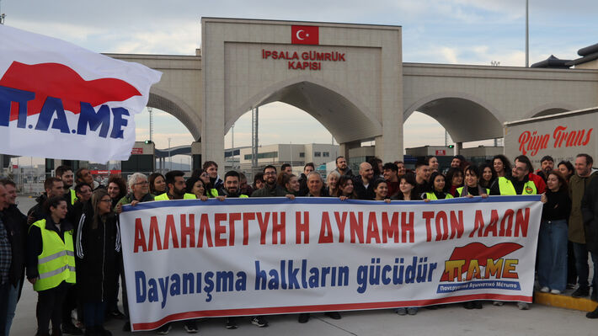
Τις νταλίκες με τους 100 τόνους συνόδεψε στην Τουρκία αντιπροσωπεία του ΠΑΜΕ και συνδικάτων της Ελλάδας. Oι στιγμές που εκτυλίχθηκαν ήταν συγκλονιστικές.
Με μια ανθρώπινη αλυσίδα Έλληνες και Τούρκοι μετέφεραν την υλική βοήθεια από τα φορτηγά.
Ιδιαίτερα συγκινητικές ήταν οι στιγμές όταν οι Τούρκοι συνδικαλιστές υποδέχθηκαν την ελληνική αντιπροσωπεία.
«Αλληλεγγύη η δύναμη των λαών» έγραφε το πανό του ΠΑΜΕ, ενώ τα μέλη της αντιπροσωπείας φώναζαν συνεχώς συνθήματα. Τα τουρκικά συνδικάτα ανταπέδιδαν, φωνάζοντας συνθήματα με ανάλογο περιεχόμενο.
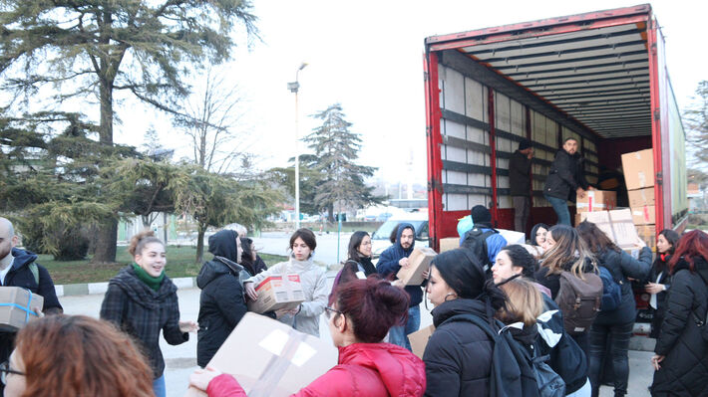
Τα λόγια του Αλί Ρίζα Κουτσουκοσμάνογλου, προέδρου του Συνδικάτου Nakliat Is που καλωσόρισε την αντιπροσωπεία από την Ελλάδα αποτελούν την καλύτερη επιβράβευση αυτής της προσπάθειας και δείχνουν τη δύναμη που έχει ο λαός: «Πουθενά στον κόσμο δεν έχει διοργανωθεί σε τόσο μικρό χρονικό διάστημα τόσο μεγάλη βοήθεια, τόσο μεγάλη αλληλεγγύη».
Μεγάλη συγκίνηση υπήρχε και την ώρα του αποχαιρετισμού.
ΔΥΟ ΚΟΣΜΟΙ...

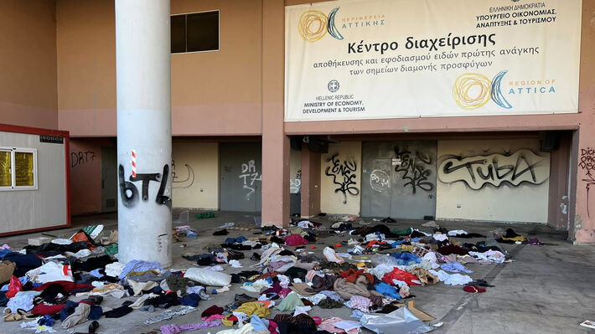

Την ίδια ώρα το γύρο του διαδικτύου κάνει ένα βίντεο που αποτυπώνει το πώς «φυλάει» η Περιφέρεια Αττικής τα είδη πρώτης ανάγκης που έσπευσαν να προσφέρουν χιλιάδες οικογένειες της Αττικής για τους σεισμόπληκτους λαούς της Τουρκίας και της Συρίας.
Οι εικόνες είναι αποκαρδιωτικές και αποκαλυπτικές για το πώς εννοεί η Περιφερειακή Αρχή της Αττικής την «έγνοια» της τόσο απέναντι στους σεισμόπληκτους, όσο και απέναντι στο λαϊκό αίσθημα προσφοράς και αλληλεγγύης.

Όλοι αναρωτιούνται έτσι διαχειρίζεται την προσφορά και την αλληλεγγύη στους σεισμόπληκτους;

Για το Δ.Σ.

Η ΠΡΟΕΔΡΟΣ  ΠΑΝΟΥΤΣΑΚΟΥ ΒΕΤΑ | Η ΓΕΝ. ΓΡΑΜΜΑΤΕΑΣ  ΠΑΓΑΝΕΛΗ ΑΡΙΑΔΝΗ

